公司介绍：德商优尼博览咨询（上海）有限公司
我司是一家德资会展/展览服务公司，在全球三大洲有超过750名员工，在会展服务行业属于龙头企业。诚招IT部实习生，希望有志向的学生踊跃投递简历，表现优秀者有机会留任录用。更多公司信息请浏览我司网站：www.uniplan.com

工作地点：上海市蒙自路763号 28楼 （地铁8/4号 西藏南路3号出口，有班车）
工作时间：周一到周五（9:00-18:00 中午午饭时间1小时）
公司地图：
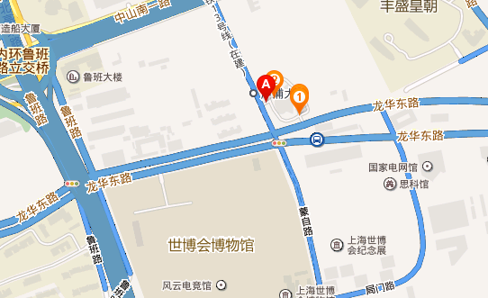
提供班车：
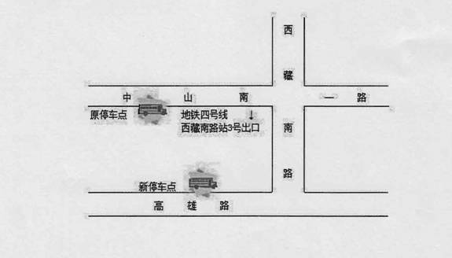

职位职能: IT 实习生

岗位职责：
1、负责公司员工IT桌面支持维护工作，包括：邮件、软件、硬件安装和现场等各渠道的服务受理登；
2、解答内部员工IT方面的咨询、回复请求，指导用户正确操作；
3、完成上级领导交代的其它工作。

岗位要求：
1、性格开朗，有耐性，善于与人沟通，具备客户服务意识；
2、有较强的团队意识，工作认真负责；
3、每周实习至少3天，能连续工作3个月

